MC2070系列差压变送器

MC2070系列差压变送器是一种长寿命的工业级变送器，变送器的核心器件采用高性能进口压力传感器，经过精密的结构设计、合理的温度补偿，然后以线性扩大电路、V/I转换全密封焊接工艺制造出标准的(4～20)mA电流信号或标准电压信号。
MC2070系列差压变送器可用于差压或压力的测量，当测量压力时，只需将压力接至高压侧（H侧），而低压侧（L侧）空着处于大气当中即可。
MC2070系列差压变送器包括三类产品：
- MC2070A精巧型差压变送器；
- MC2070B经济型差压变送器；
- MC2070C小巧型差压变送器。
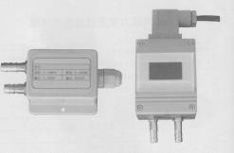

MC2070A精巧型差压变送器
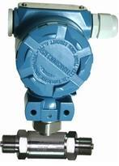
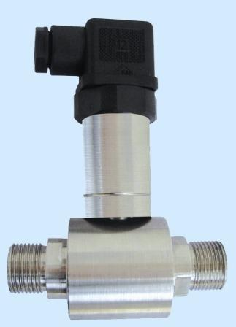

MC2070B经济型差压变送器 MC2070C小巧型差压变送器
产品采用铸铝合金外壳或不锈钢外壳封装，可带线性或液晶显示表头，外形精巧、美观、耐用，方便安装，可广泛应用于医疗、洁净室、实验室、电厂、空调等环境中的差压测量领域。
- 主要特点
外形精巧，安装方便，采用阻燃壳体保护；阻尼滤波设计使它受动压的影响小；可同时用于差压、压力、负压测量；可带低功耗、宽温区的LCD显示表，其零位、满度均现场可调；高过载和高静压设计，多种量程，输出信号、电气连接和压力接口均采用标准化设计。
- 性能参数：
工作电源 | 15～36 VDC（标定电压24VDC）
测量介质 | 不导电、非腐蚀性气体
测量形式及范围 | 负压、表压、差压：(-100KPa)-(-100Pa)-0~100Pa-200KPa
零点与量程 | 零点、量程可调节
过载能力 | 量程的2-3倍
长期稳定性 | 小于0.3%FS/年
输出信号 | (4～20)mA（二/三/四线制）、（0～10）mA、（0～5）V、（1～5）V
精度等级 | 0.25 0.5
工作温度 | -30～70℃ ;补偿温度：-20～70 ℃
过程连接 | - Φ8宝塔嘴（内孔Φ3mm）  B、用户约定
防护等级 | IP65
- 产品选型表：
MC2070口E口A口C口精巧型差压变送器
MC2070 | - 精巧型差压变送器  - 经济型差压变送器  - 小巧型差压变送器
 | 口 | 1、无显示 2、0～100%线性指示 3、数字显示表头
 |  | E口 | 输出信号：1、二线制(4～20)mA 2、(0～5)VDC 3、(0～10)mA 4、其它注明
 |  |  | A口 | 精度：1、0.25 2、0.5
 |  |  |  | C口 | 过程连接方式：1、宝塔嘴接口型（默认） 2、M20*1.5螺纹 3、其它注明
- 安装 ：
- 测干净气体时，可任意安装。
- 测潮湿、脏气体时，引压接口必需垂直于地面安装。
- 压力连接：螺纹适用于硬管道连接，Ø8倒刺接口适用于软管连接。

- 外形图片及尺寸：（请参见下图）
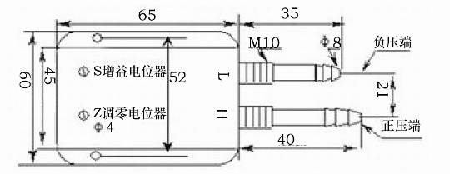

MC2070A精巧型差压变送器外形尺寸图
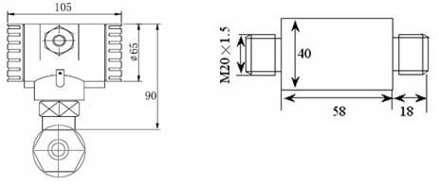
MC2070B经济型差压变送器外形尺寸图
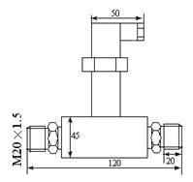

MC2070C小巧型差压变送器外形尺寸图

